Памятка «Энтеровирусная инфекция».

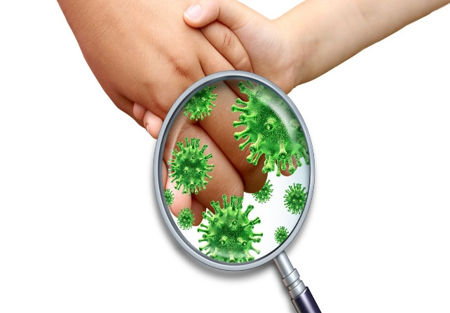
Энтеровирусная инфекция представляет собой группу острых инфекционных заболеваний вирусной этиологии, вызываемых различными представителями энтеровирусов.
Наиболее тяжелыми формами энтеровирусной инфекции являются энтеровирусный менингит и энцефалит, которые начинаются остро с повышением температуры до 39-40ºС, сильной головной болью, многократной рвотой, возможны боли в желудке, судороги, спутанное сознание, появление сыпи. Инкубационный период (период от попадания вируса в организм человека до появления первых клинических признаков) при энтеровирусной инфекции составляет от 1 до 10 дней (чаще 2-5 дней).
Энтеровирусы отличаются высокой устойчивостью во внешней среде, хорошо переносят низкие температуры: в условиях холодильника они сохраняются в течение нескольких недель, в водопроводной воде выживают до 18 дней, в речной воде - около месяца, в очищенных сточных водах - до двух месяцев.
Источником инфекции является человек (больной или носитель). Инкубационный период составляет в среднем от 1 до 10 дней. Основными путями передачи энтеровирусной инфекции являются: водный, контактно-бытовой, воздушно-капельный. К факторам передачи инфекции относятся: вода, овощи, грязные руки, игрушки, объекты внешней среды. Среди заболевших ЭВИ преобладают дети. Для данного заболевания характерна сезонность - лето и осень.
Энтеровирусы способны поражать многие органы и ткани и органы человека (центральную и периферическую нервную систему, сердце, легкие, печень, почки, желудочно-кишечный тракт, кожу, органы зрения). В связи с этим различают различные формы заболевания. При появлении первых симптомов заболевания (повышение температуры тела, симптомы кишечной инфекции, катаральные явлениями и др.) – не занимайтесь самолечением, а обратитесь за квалифицированной медицинской помощью.
Чтобы свести риск заражения энтеровирусной инфекцией до минимума рекомендуем придерживаться следующих правил:
- для питья использовать только кипяченую или бутилированную воду;
- мыть руки с мылом перед каждым приемом пищи и после каждого посещения туалета, строго соблюдать правила личной и общественной гигиены;
- обеспечить индивидуальный набор посуды для каждого члена семьи, особенно для детей;
- перед употреблением овощей и фруктов необходимо их тщательно мыть с применением щетки и последующим ополаскиванием кипятком;
- иметь разделочный инвентарь (ножи, разделочные доски) отдельно для сырых и готовых продуктов, салатов, хлеба;
- употреблять в пищу доброкачественные продукты, не приобретать у частных лиц, в неустановленных для торговли местах;
- купаться только в официально разрешенных местах, при купании стараться не заглатывать воду;
- проветривать помещения, проводить влажные уборки желательно с применением дезинфицирующих средств.

